**Enviar trabajos (fotos de trabajos y cuadernos cuando corresponda) al correo: eloytroncoso@hotmail.com**

**Guía de música**

**Asignatura: ARTES MUSICALES Curso: 5°**

**Fecha:** CLASE del viernes 19 y 26 de junio

**Docente:** Carlos Troncoso C.

**Nombre del alumno: _____________________________**

**I.-Objetivo de aprendizaje**

**OA 6: Presentar su trabajo musical al curso y la comunidad, en forma individual y grupal, con responsabilidad, dominio y musicalidad.(Con priorización curricular)**

**II.-Contenido: Escuchar**

**III.-OBJETIVO de la clase:**

**Escuchar música diversa y expresarse**

**IV.-Indicaciones Generales:**

**Retroalimentación:**

**Saludo a todos los alumnos y apoderados, y que gocen de una muy buena salud.**

**En esta semana deben escuchar y observar los videos sugeridos más abajo relacionadas con música.**

¡Si pinchas aquí, Veras la clase con tu profesor!

(En youtube)



**¡¡¡ALEGRATE CON EL TRABAJO EN CASA!!**

[**https://youtu.be/zoOMZGHbvLo**](https://youtu.be/zoOMZGHbvLo) **[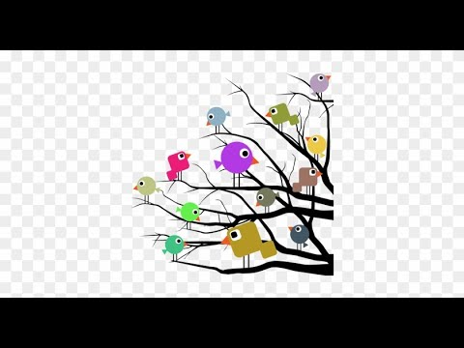](https://www.youtube.com/watch?v=zoOMZGHbvLo)**



Sólo el audio de la clase

**V.-ACTIVIDAD a desarrollar:**

**2 escuchan para comparar igual a la clase anterior una tercera audición con características muy diferentes a las anteriores en este caso: (por ejemplo: una tonada chilena**[**https://www.youtube.com/watch?v=M49GLIUt8zE**](https://www.youtube.com/watch?v=M49GLIUt8zE)**, una canción vaquera** [**https://youtu.be/m3LW-lINFK0**](https://youtu.be/m3LW-lINFK0)**, una música de danza renacentista** **https:**[**https://www.youtube.com/watch?v=amqF4MCVRDk**](https://www.youtube.com/watch?v=amqF4MCVRDk) **) al igual que en la clase anterior deben hacer nuevamente la comparación entre esto tres tipos de estilos musicales. Luego de experimentar la música en forma corporal (podrán bailar de acuerdo a sus experiencias ), se invita a expresar lo que les sugieren las audiciones por medio de dibujos. También les pide que estén atentos a la música que escuchan en sus hogares y que identifiquen algunos de los elementos analizados en esta actividad. (Artes Visuales)**

**Este cuadro te puede ayudar**

**Cuadro de comparación**

|  |  |
| --- | --- |
| **Elementos comunes** | **Elementos diferentes** |
|  |  |
|  |  |

**VI.-Retroalimentación:**

**Se retroalimenta en las indicaciones generales**

**VII.-Fecha de envío**

**Debes mandar los trabajos hasta el miércoles 10 de junio**

**VIII.-Como y/o donde enviar**

**Estoy recepcionando trabajos en el colegio, el día miércoles desde las 9:00 a las 13:00 hras.-**